2017年度中马街道政务公开工作年度报告

根据《中华人民共和国政府信息公开条例》（以下简称《条例》）和江北区人民政府关于政务公开相关规定，特向社会公布中马街道办事处2017年度政务公开工作年度报告。全文包括概述、主动公开政府信息情况、依申请公开政府信息办理情况、政府信息公开的收费及减免情况、因政府信息公开申请行政复议、诉讼和申诉的情况、政府信息公开工作存在的主要问题及改进情况等七部分。本年报中所列数据统计时间截至2017年12月31日。本报告的电子版可以在江北区人民政府信息公开网专栏下载。如对本报告有任何疑问，可与中马街道办事处党政办公室联系，地址：江北区西草马路121弄57号；联系电话：0574—87668229。
一、概述
2017年，中马街道政务公开工作，按照《条例》和江北区人民政府信息公开相关规定，坚持以服务人民群众为宗旨，以全力打造透明政府、法制政府、服务政府为目标，认真做好政务公开工作，逐步建立健全政府信息公开及监督机制，确保政府信息公开的时效性、完整性和真实性，各项工作取得了较好成效。
（一）加强组织领导，政务公开工作机制逐步健全完善。
街道党工委、办事处高度重视政务公开工作，把政务公开工作作为建设法治街道的重要抓手，不断调整充实街道政务公开工作领导小组，由办事处主任任组长、党工委副书记任副组长，各科室主要负责人为成员，由党政办具体负责政务公开组织、协调、督促检查工作。经常研究政务公开工作中存在的问题，安排部署下步工作。各科室、各社区也按照要求明确政务公开工作负责制。政务公开工作在街道、社区的组织领导逐步得到加强，工作机制不断完善，工作氛围日益浓厚，确保了这项工作的有序开展和深入推进。
（二）加强规范建设，提高政务公开质量。
积极推进一般事项公开向重点事项公开、结果公开向全过程公开、自定公开内容向群众点题公开三个转变，进一步提高政务公开质量。一是公开的内容更加充实，对政务公开的范围、内容、形式以及制度等作了进一步的明确；二是公开的时间更加及时，针对公开项目的不同情况，确定公开时间，做到常规性工作定期公开，临时性工作随时公开，固定性工作长期公开；三是公开重点更加突出，坚持把群众最关心、最需要了解的事项作为政务公开的重点，从信息公开、电子政务和便民服务三个方面入手，加大推行政务公开的力度。通过推行政务公开，监督和制约行政权力的运行，防止暗箱操作，促进廉政勤政建设。注重拓宽信息公开渠道，深化公开内容，设立政策公示栏、宣传册、触摸屏等，充分利用街道官网、微博、微信以及浙江政务服务网等载体，将需要对外公开的政策法规、工作范围对象、办理程序和工作时限等予以公示，以最简洁的方式让群众了解政务公开的内容，更好地服务群众、方便群众，接受群众监督。
（三）加强载体建设，丰富政务公开形式。
在政务公开工作中始终坚持以人为本，注意设计载体，围绕维护群众切身利益深化政务公开。街道积极推进电子政务建设，继续完善权力清单，全街道的公共服务事项和权力事项共有88项，其中71项实现了最多跑一次，并在窗口进行公示。针对部分困难特殊群体，街道公共事务服务中心还提供代办、帮办、邮寄送达服务，方便居民办事。编印办事指南，将办理的程序、所需材料等一目了然反映给群众，同时有针对性的对网上公开事项进行查漏补缺，对政务服务网、办事指南等办理信息进行全面精细化梳理，去除模糊性表述、兜底条款。对标优化办事流程，制作通俗易懂的操作指南，网上申报步骤配全文字详解，做到看得懂、会操作，清晰详尽，让群众来办事前就做到心中就有数。
充分利用新形势下网络的优势，进一步推行办事窗口向移动端延伸，将各办理事项在政务服务网和微信公众号上进行公布，实现线上咨询，网上申请、快递送达的服务，最大限度方便群众办事。
（四）实行重大决策上的民主集中制和预公开制。
街道办事处的重大决策、重要干部任免和重要项目安排，都依据法律、法规、规章拟定方案，广泛征求意见后提交班子集体讨论决定，然后予以公开。另一方面，在决定或办理与群众利益密切相关的重要事项前公布方案，充分听取群众意见后再公布执行。
（五）强化群众监督机制。
通过设立举报电话、投诉咨询信箱等渠道，认真收集群众意见，鼓励干部群众积极参与监督。对群众举报的问题，及时调查处理，对群众反映的意见和建议及时反馈给有关部门领导。
二、主动公开政府信息情况
截止目前，街道通过江北区政府信息公开网站公开政府信息共388条；其中公文、政策类文件32条，公告公示类8条，总结思路类12条，人事任免9条，其它工作信息327条；通过街道网站更新消息467条；其中通知公告10条，新闻类313条，政策类31条，其它113条。今年街道收到网上接访平台群众投诉咨询信件9封，均给予合理答复，未发生复议事件。
（一）主动公开政府信息的数量：
2017年度，街道通过江北区政府信息公开网站公开政府信息共388条；通过街道网站更新消息467条；全年无对政务公开举报、投诉。
（二）主动公开政府信息的主要类别：
1.江北区政府信息公开网站：法规公文类32条、公告公示8条、人事信息类9条、政务信息类207条、计划总结12条、应急管理类45条、工作进展类13条、招商引资类20条、社会治安类28条、计划生育类6条、食品安全类4条、政府采购类4条；
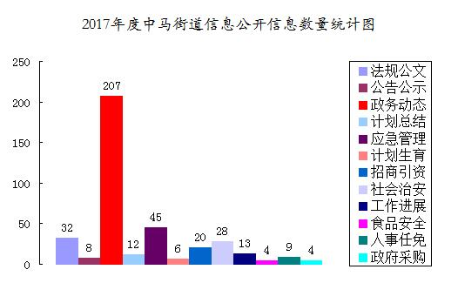
2.中马街道办事处网站：通知公告10条，新闻类313条，政策类31条，其它113条。
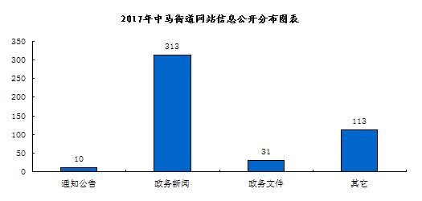
（三）信息公开的形式：
1.江北区政府信息公开网
网址:http://www.nbjb.gov.cn/col/col113808/index.html
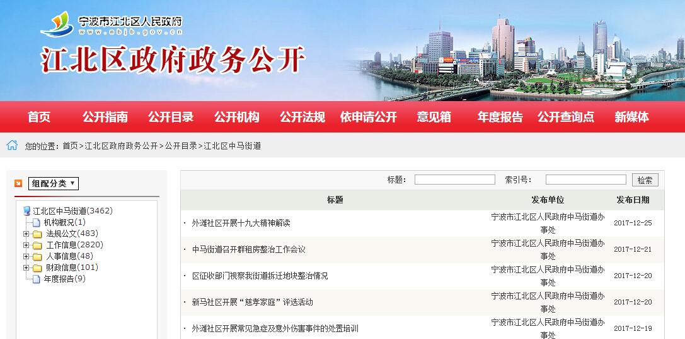
2.中马街道办事处网站
（原官网http://www.jbzm.gov.cn，已于2017年12月31日关闭）新官网网址：
http://www.nbjiangbei.gov.cn/col/col112231/index.html
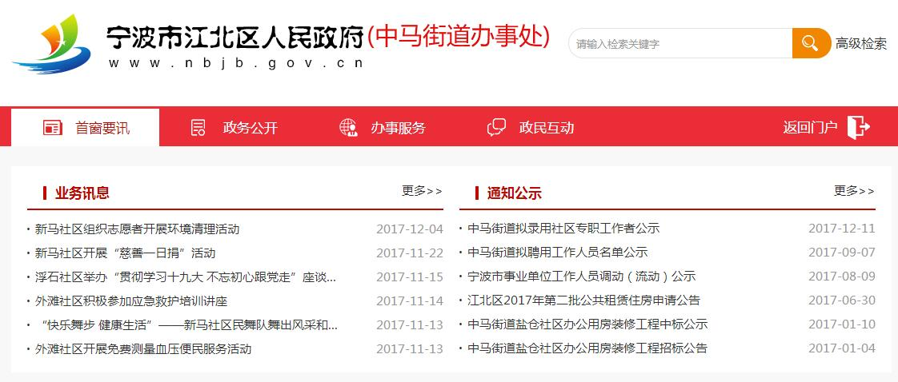
3.中马街道官方微博。
网址：
https://weibo.com/p/1001062036734767/home?from=page_100106&mod=TAB&is_all=1#place
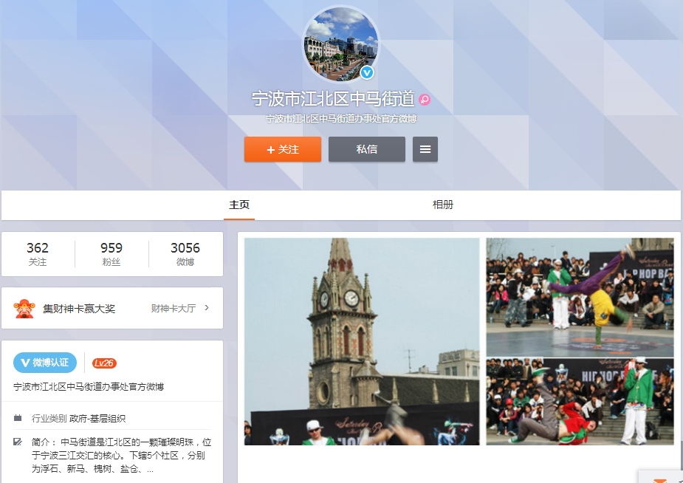
4.中马街道办事处其它信息公开模式。
（1）街道社区服务大厅信息公开电子触摸屏；
（2）盐仓社区居委会信息公开电子触摸屏；
（3）外滩党员服务中心外滩党建智慧谷平台；
（4）街道办公楼“三维可视化信息管理系统”触摸屏。
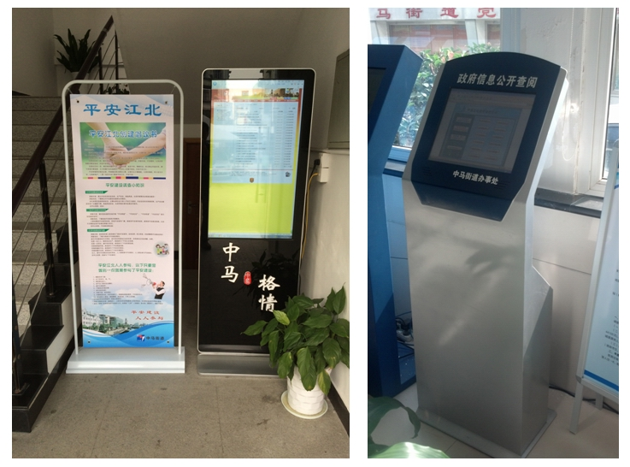
三、依申请公开政府信息办理情况
一年来，没有接收到书面或其它形式要求公开政府信息申请。
四、政府信息公开的收费及减免情况
一年来，街道在政府信息公开工作中没有发生任何收费及减免情况。
五、因政府信息公开申请行政复议、提起行政诉讼的情况
一年来，街道没有发生因政府信息公开申请行政复议、提起行政诉讼的情况。
六、存在的主要问题和改进措施
（一）存在的问题：一是发布的政府信息公开内容还不够全面；二是对政府信息公开宣传不够，很多居民还不清楚如何获取政府信息。
（二）改进措施：一是进一步深化政府信息公开内容，切实抓好重点领域政务信息公开。对涉及社会公众利益的重大决策和重要事项，如公租房保障、土地政策、五水共治、三改一拆等政策及时公开；二是加强宣传，提高人民群众参政议政水平。要运用多种媒介加大政务公开的宣传力度，让广大人民群众熟悉政务公开知识。
七、其他需要报告的事项
本年度无其他需要报告的事项。
附件：政务公开情况统计表

政务公开情况统计表
（2017年度）
统 计 指 标 | 单位 | 统计数
一、主动公开情况 | ——
（一）主动公开政府信息数  （不同渠道和方式公开相同信息计1条） | 条 | 388
其中：主动公开规范性文件数 | 条 | 0
制发规范性文件总数 | 件 | 0
（二）通过不同渠道和方式公开政府信息的情况 | ——
1.政府公报公开政府信息数 | 条 | 0
2.政府网站公开政府信息数 | 条 | 467
3.政务微博公开政府信息数 | 条 | 566
4.政务微信公开政府信息数 | 条 | 84
5.其他方式公开政府信息数 | 条 | 0
二、回应解读情况 | ——
（一）回应公众关注热点或重大舆情数  （不同方式回应同一热点或舆情计1次） | 次 | 0
（二）通过不同渠道和方式回应解读的情况 | ——
1.参加或举办新闻发布会总次数 | 次 | 0
其中：主要负责同志参加新闻发布会次数 | 次 | 0
2.政府网站在线访谈次数 | 次 | 0
其中：主要负责同志参加政府网站在线访谈次数 | 次 | 0
3.政策解读稿件发布数 | 篇 | 0
4.微博微信回应事件数 | 次
5.其他方式回应事件数 | 次 | 0
三、依申请公开情况 | ——
（一）收到申请数 | 件 | 0
1.当面申请数 | 件 | 0
2.传真申请数 | 件 | 0
3.网络申请数 | 件 | 0
4.信函申请数 | 件 | 0
（二）申请办结数 | 件 | 0
1.按时办结数 | 件 | 0
2.延期办结数 | 件 | 0
（三）申请答复数 | 件 | 0
1.属于已主动公开范围数 | 件 | 0
2.同意公开答复数 | 件 | 0
3.同意部分公开答复数 | 件 | 0
4.不同意公开答复数 | 件 | 0
其中：涉及国家秘密 | 件 | 0
涉及商业秘密 | 件 | 0
涉及个人隐私 | 件 | 0
危及国家安全、公共安全、经济安全和社会稳定 | 件 | 0
不是《条例》所指政府信息 | 件 | 0
法律法规规定的其他情形 | 件 | 0
5.不属于本行政机关公开数 | 件 | 0
6.申请信息不存在数 | 件 | 0
7.告知作出更改补充数 | 件 | 0
8.告知通过其他途径办理数 | 件 | 0
四、行政复议数量 | 件 | 0
（一）维持具体行政行为数 | 件 | 0
（二）被依法纠错数 | 件 | 0
（三）其他情形数 | 件 | 0
五、行政诉讼数量 | 件 | 0
（一）维持具体行政行为或者驳回原告诉讼请求数 | 件 | 0
（二）被依法纠错数 | 件 | 0
（三）其他情形数 | 件 | 0
六、举报投诉数量 | 件 | 0
七、依申请公开信息收取的费用 | 万元 | 0
八、机构建设和保障经费情况 | ——
（一）政府信息公开工作专门机构数 | 个 | 1
（二）设置政府信息公开查阅点数 | 个 | 4
（三）从事政府信息公开工作人员数 | 人 | 1
1.专职人员数（不包括政府公报及政府网站工作人员数） | 人 | 0
2.兼职人员数 | 人 | 1
（四）政府信息公开专项经费（不包括用于政府公报编辑管理及  政府网站建设维护等方面的经费） | 万元 | 0.5
九、政府信息公开会议和培训情况 | ——
（一）召开政府信息公开工作会议或专题会议数 | 次 | 1
（二）举办各类培训班数 | 次 | 1
（三）接受培训人员数 | 人次 | 20

